Вариант № 1356891
1. Задание 5 № 201145. На одном из рисунков изображен график функции 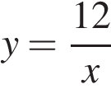. Укажите номер этого рисунка.

1) | 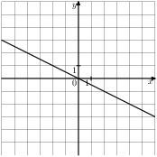 | 2) | 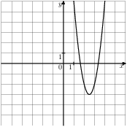
3) | 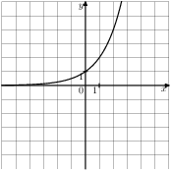 | 4) | 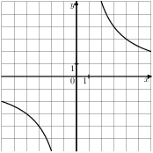

2. Задание 5 № 311952. Установите соответствие между графиками функций и формулами, которые их задают.
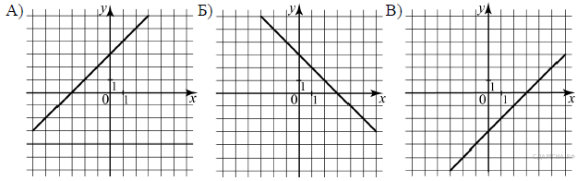
1) 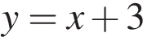 | 2) 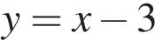
3) 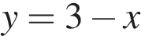 | 4) 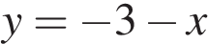

Ответ укажите в виде последовательности цифр без пробелов и запятых в указанном порядке

А | Б | В

3. Задание 5 № 314706. На рисунке изображён график квадратичной функции y = f(x).
Какие из следующих утверждений о данной функции неверны? Запишите их номера.

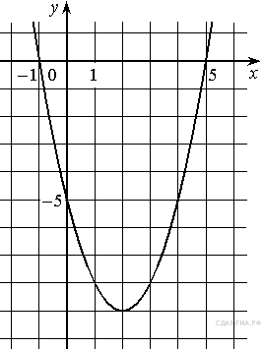

1) f(x)<0 при −1<x<5.
2) Функция возрастает на промежутке [2; +∞).
3) Наименьшее значение функции равно −5.

4. Задание 5 № 314704. На рисунке изображён график квадратичной функции y = f(x).
Какие из следующих утверждений о данной функции неверны? Запишите их номера.

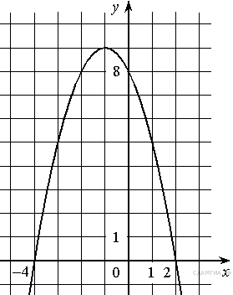

1) Наибольшее значение функции равно 9.
2) f(0)>f(1).
3) f( x )>0 при x<0.

5. Задание 5 № 340835. Установите соответствие между графиками функций и формулами, которые их задают.

Формулы

1) 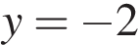 | 2) 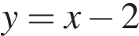 | 3) 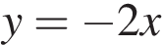

Графики

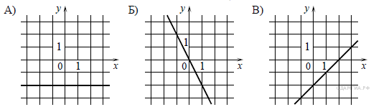

Запишите в ответ цифры, расположив их в порядке, соответствующем буквам:
А | Б | В

6. Задание 5 № 193100. Найдите значение по графику функции 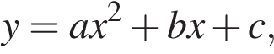изображенному на рисунке.

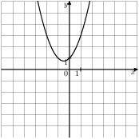

7. Задание 5 № 314703. На рисунке изображён график квадратичной функции y = f(x).
Какие из следующих утверждений о данной функции неверны? Запишите их номера.

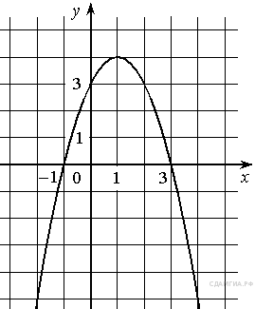

1) f(−1) = f(3).
2) Наибольшее значение функции равно 3.
3) f(x)>0 при −1<x<3.

8. Задание 5 № 311676. Установите соответствие между графиками функций и формулами, которые их задают.
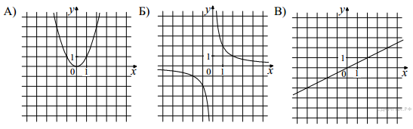

1) 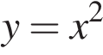
2) 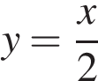
3) 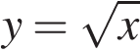
4) 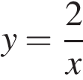

Запишите в ответ цифры, расположив их в порядке, соответствующем буквам:
А | Б | В

9. Задание 5 № 311361. Укажите соответствие между графиками функций и формулами, которые их задают.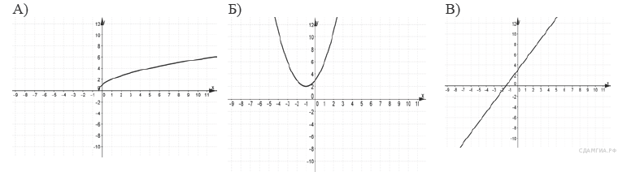
1) 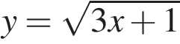
2) 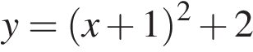
3) 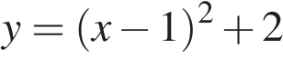
4) 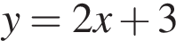

Ответ укажите в виде последовательности цифр без пробелов и запятых в указанном порядке

А | Б | В

10. Задание 5 № 311316. Укажите соответствие между графиками функций и формулами, которые их задают.
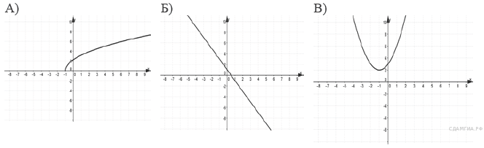
1)
2) 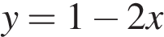
3) 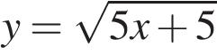
4) 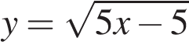

Ответ укажите в виде последовательности цифр без пробелов и запятых в указанном порядке

А | Б | В

11. Задание 6 № 87. Геометрическая прогрессия 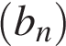задана условиями: . Найдите 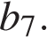

12. Задание 6 № 311330. Арифметическая прогрессия 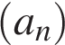задана формулой n-го члена 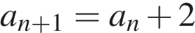и известно, что 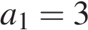. Найдите пятый член этой прогрессии.

13. Задание 6 № 341206. Геометрическая прогрессия задана условием b₁ = −7, b_{n + 1} = 3b_{n}. Найдите сумму первых 5 её членов.

14. Задание 6 № 341198. Дана геометрическая прогрессия (b_{n}), для которой b₅ = −14, b₈ = 112. Найдите знаменатель прогрессии.

15. Задание 6 № 340977. В первом ряду кинозала 50 мест, а в каждом следующем на 1 больше, чем в предыдущем. Сколько мест в седьмом ряду?

16. Задание 6 № 137301. Выписаны первые несколько членов арифметической прогрессии: 3; 6; 9; 12;… Какое из следующих чисел есть среди членов этой прогрессии?

1) 83 | 2) 95 | 3) 100 | 4) 102

17. Задание 6 № 311318. В геометрической прогрессии известно, что 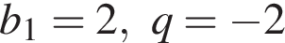. Найти пятый член этой прогрессии.

18. Задание 6 № 35. Дана арифметическая прогрессия: Найдите сумму первых десяти её членов.

19. Задание 6 № 137294. Последовательность задана формулой 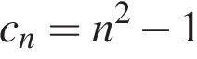. Какое из указанных чисел является членом этой последовательности?

1) 1 | 2) 2 | 3) 3 | 4) 4

20. Задание 6 № 316280. Дана арифметическая прогрессия: −15, −8, −1, ... . Какое число стоит в этой последовательности на 6-м месте?

21. Задание 22 № 314442. Имеется два сплава с разным содержанием меди: в первом содержится 70%, а во втором — 40% меди. В каком отношении надо взять первый и второй сплавы, чтобы получить из них новый сплав, содержащий 50% меди?

22. Задание 22 № 314605. Из пункта А в пункт В, расстояние между которыми 19 км, вышел пешеход. Через полчаса навстречу ему из пункта В вышел турист и встретил пешехода в 9 км от В. Турист шёл со скоростью, на 1 км/ч большей, чем пешеход. Найдите скорость пешехода, шедшего из А.

23. Задание 22 № 314507. Из пункта А в пункт В, расстояние между которыми 13 км, вышел пешеход. Одновременно с ним из В в А выехал велосипедист. Велосипедист ехал со скоростью, на 11 км/ч большей скорости пешехода, и сделал в пути получасовую остановку. Найдите скорость пешехода, если известно, что они встретились в 8 км от пункта В.

24. Задание 22 № 314488. Рыболов проплыл на лодке от пристани некоторое расстояние вверх по течению реки, затем бросил якорь, 2 часа ловил рыбу и вернулся обратно через 5 часов от начала путешествия. На какое расстояние от пристани он отплыл, если скорость течения реки равна 2 км/ч, а собственная скорость лодки 6 км/ч?

25. Задание 22 № 338584. Из городов А и В навстречу друг другу одновременно выехали мотоциклист и велосипедист. Мотоциклист приехал в В на 40 минут раньше, чем велосипедист приехал в А, а встретились они через 15 минут после выезда. Сколько

